COUPON RÉPONSE

COMMUNE DE :……………………………….……………………………….

Participeront à la réunion du 26 septembre 2017 sur « les services numériques à l’école » :

Mme, Mlle, M………………………………………Fonction : …………………........
Mme, Mlle, M………………………………………Fonction : …………………........
Mme, Mlle, M………………………………………Fonction : …………………........
Mme, Mlle, M………………………………………Fonction : …………………........

PLAN POUR ACCEDER à l’Association des maires, dans la Salle Amédée
26-28, rue de la pelouse
(50 m à gauche après l’hotel Chantecler)
Au Mans
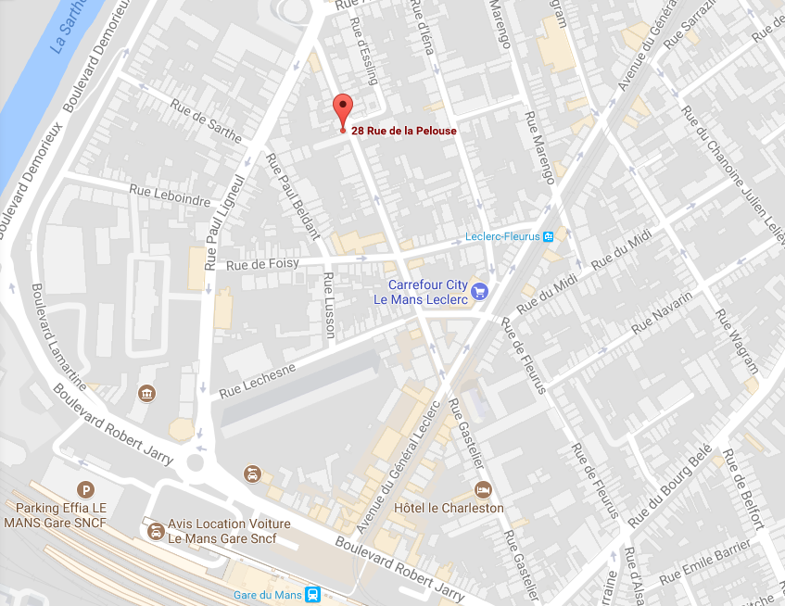

Coupon-réponse à adresser :
à l’Association des Maires, Adjoints et Présidents d’Intercommunalité de la Sarthe
par fax : 09.72.98.08.56 ou par courriel : secretariat.assoc.maires72@orange.fr

